Đây là 1 website chứa các UI template cho flutter

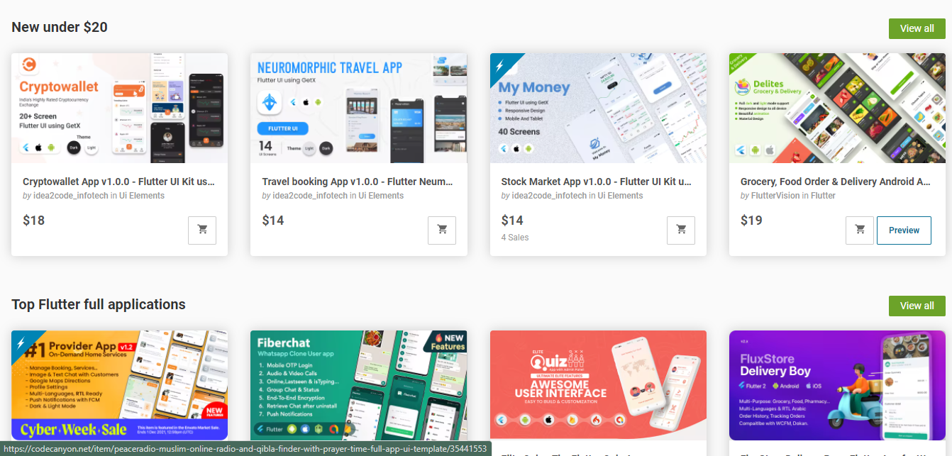

Hình 1. Một số templates flutter.

Em dựa vào template tham khảo trên này và build lại

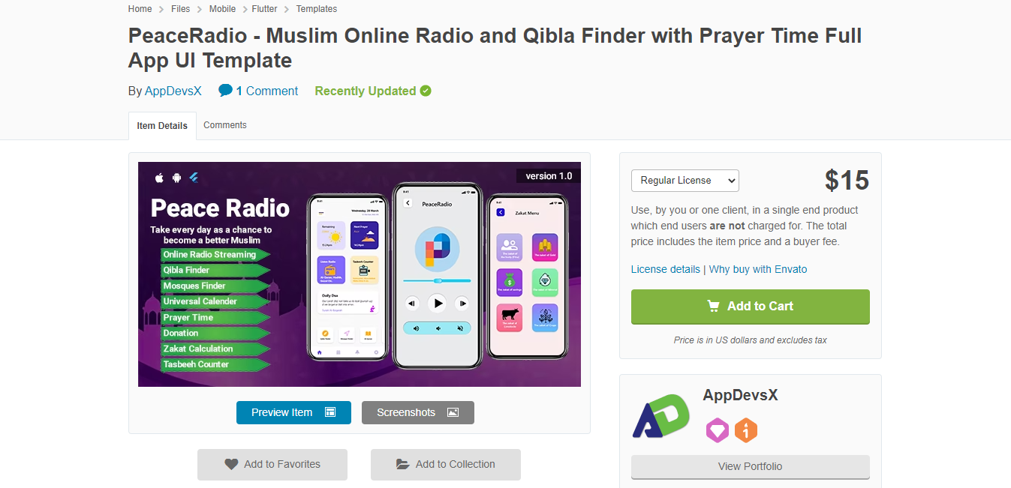

Hình 2. Template tham khảo.